**DIENCEFALO**

El diencéfalo se encuentra situado en la parte más superior del tronco encefálico, interpuesto en cierto modo entre éste y el hemisferio cerebral correspondiente

Excavado por la cavidad del ventrículo medio o 3er. ventrículo, lo divídiremos para su descripción en: **l. Tálamo óptico. 2. Hipotálamo. 3. Epitálamo. 4. Subtálamo**

**TALAMO**

Se encuentra en el diencefalo, constituyendo las paredes laterales del tercer ventrículo.

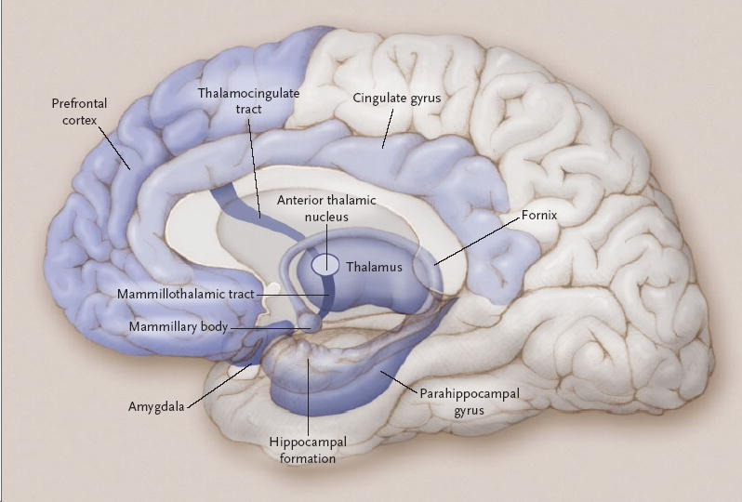

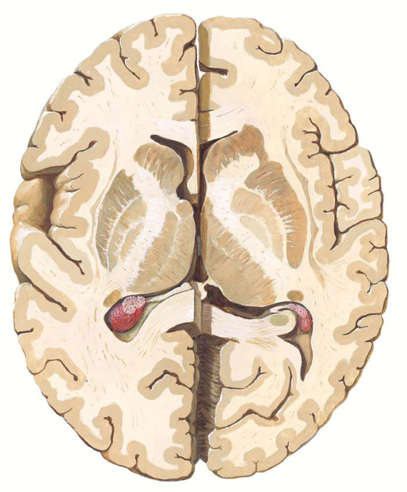

**Relaciones:** Presenta 4 caras y 2 extremidades.

* **Cara externa:** Cápsula interna y núcleo lenticular
* **Cara interna:** Tercer ventrículo
* **Cara inferior:** Hipotálamo y subtalamo
* **Cara superior:** Núcleo caudado y trígono cerebral
* **Presenta además 2 extremidades:** **anterior y posterior**

**Configuración interna:**

Se encuentra dividido en 2 porciones (lateral y medial) por una lámina de sustancia blanca: **la lámina medular interna**, dicha lámina se bifurca hacia delante y limita el núcleo anterior.

Cada porción, a su vez, se halla dividido en núcleos con una determinada función: (se distinguen núcleos dorsales y ventrales)

* **Núcleos de relevo**
* **Núcleos de asociación**
* **Núcleos de proyección cortical difuso**

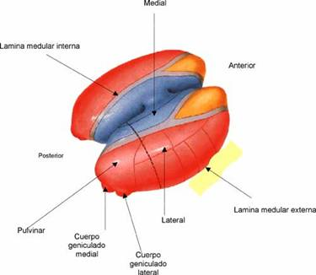

**Núcleos de relevo:** (son estaciones de paso)

1. **Núcleo ventral posterolateral:** Recibe fibras de la sensibilidad general del cuerpo
2. **Núcleo ventral posteromedial:** Recibe fibras de la sensibilidad general de la cabeza
3. **Cuerpo geniculado interno:** relacionado con la vía auditiva
4. **Cuerpo geniculado externo:** Relacionado con la vía óptica

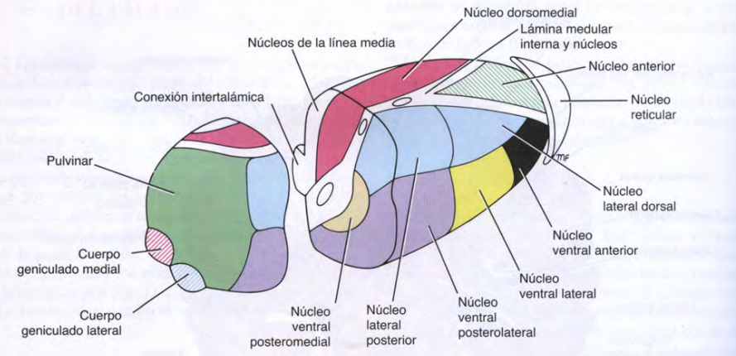

**Núcleos de asociación:**

1. **Núcleos dorsolateral:** Recibe fibras del propio tálamo. Las proyecta sobre la corteza parieto-temporo-occipital
2. **Núcleos dorsomedial y núcleo anterior:** reciben fibras hipotalamicas y las proyecta a la corteza frontal y a al cíngulum, relacionando las áreas de la conducta del individuo (lóbulo frontal) con los aspectos internos de la emoción (cíngulum)

**Núcleos de la proyección cortical difusa:**

Inmediatamente por fuera del tálamo y separándolo de la cápsula interna, existen fibras mielinicas que constituyen la **lamina medular externa.** Dentro de ambas láminas medulares se encuentran acumulos neuronales que constituyen los **núcleos intralaminares.** Estos núcleos que pertenecen al sistema reticular, reciben sus aferencias de la sustancia reticular del tronco encefálico y proyectan sus eferencias a toda la corteza cerebral recibiendo el nombre de **sistema de proyección cortical difuso del tálamo.**

**EL TALAMO OPTICO ES EL PRINCIPAL REGULADOR SUBCORTICAL DE LA VIDA CONSCIENTE DEL INDIVIDUO**